Měsíčník Obecního úřadu Chbany
4/2008 4.číslo ročník VIII.

Kácení stromů

Koncem března neznámý pachatel pokácel na přístupové komunikaci do Přeskak 3 vzro-stlé hrušně a 3 švestky. Obec Chbany tuto skutečnost oznámila orgánům činným v trestním řízení, neboť škoda na uvedených stromech dle odborníků z Mendelovy zemědělské a lesnické univerzity, Zahradnické fakulty Lednice činí ke stům tisícům korun.
Při vypracování případného znaleckého posudku by například cena jedné vzrostlé mohutné hrušně mohla z komplexního hlediska (cena dřeva, ekologické hledisko, hledisko krajinářské, genetický potenciál) činí skoro 100 000 Kč a více.
Pokud budou pachatelé zjištěni, uhradí nejen uvedenou cenu, ale postiženi budou i výrokem soudního rozhodnutí, neboť to bude kvalifikováno jako trestný čin.
Chceme říci, že na veškeré stromy, jež chceme kácet (bez ohledu zda-li jsou na vlastní zahrádce či jinde) platí, že při obvodu větším než 80 cm ve výšce 130 cm se musí žádat o povolení příslušný obecní úřad. Žádat musí vždy vlastník pozemku, na němž je strom situován. Vše uvedené je ve Vyhlášce Ministerstva ŽP ČR č. 395/1992 Sb.
Ve správním řízení toto povolení vydává Obecní úřad Chbany.
Mimochodem Obec Chbany kácí-li na svých pozemcích stromy, musí žádat o povolení Obecní úřad Chbany, jež toto rozhodnutí vydává v přenesené působnosti státní správy.

Vlakové spojení do Plzně

Jak jsme již informovali, od začátku března jezdí každý pátek a neděli vlak do Plzně a z Plzně do Kadaně.
Odjezd z Poláků do Kadaně je v pátek 17.12 hod., do Plzně 18.00 hod.
Odjezd z Poláků do Kadaně v neděli 17.12 hod., do Plzně 18.15 hod.

Sběrná sobota

Vše, co nepatří do směsného komunálního odpadu a stavebního odpadu můžete 20. dubna postavit před své domy a obytné budovy. Televize, ledničky atd. budou odvezeny pouze kompletní, v opačném případě budou ponechány. U „vybrakovaných“ přístrojů obec platí cca 400 Kč/ks. Proto by bylo lepší vynést tyto věci až večer, aby nedošlo k rozebrání cizími osobami.

Poplatky za psy

Ti, kteří nemají ještě zaplaceny poplatky za odpad a psy za letošní rok, nechť tak učiní co nejdříve na Obecním úřadě ve Chbanech. Cena je zatím stejná jako v předchozích letech.

Staré lidové moudrosti

Každá babička stará je veselejší z jara,
vezme svou berličku, sedne na sluníčku,
myslí si: „Kýž jsem mladší, ach což bych byla radši!“ Z Čech
Buďme všichni veselí,
že jsme se jara dočkali.
Z Čech
Přišlo jaro do vsi,
kde jsi, zimo, kde jsi?
Byla zima mezi náma
a včil už je za horama.
Hu, hu, hu, jaro už je tu!
Z Moravy
Na svatého Jiří tráva ze země běží.
Z Moravy
Jiří a Marek mrazem nás zalekl.
Z Čech
Na svatého Marka, schová se do žita vranka. Z Moravy
Schová-li se na svatého Jiří vrána do žita, požehnané léto k nám pak zavítá.
Z Čech

Humanitární sbírka

Také máte plné skříně prádla a když někam jdete, zjistíte, že nemáte co na sebe? Občanské sdružení Diakonie Broumov vyhlašuje humanitární sbírku na:
- letní a zimní oblečení
- lůžkoviny, prostěradla, ručníky, záclony, látky
- domácí potřeby – nádobí
- peří, přikrývky, polštáře
- hračky a školní potřeby
- noviny, časopisy a knihy
- nepoškozenou obuv
- kabelky, tašky, batohy a peněženky
Tyto věci můžete nosit na Obecní úřad
ve Chbanech v týdnu od 19. do 23. května. Věci musí být zabalené do igelitových pytlů či krabic.
Diakonie Broumov je nezisková humanitární organizace, která poskytuje materiální pomoc potřebným občanům u nás i v zahraničí a dává práci lidem, kteří jsou těžko umístitelní na trhu práce.

Inzerce:


Fotky z MDŽ
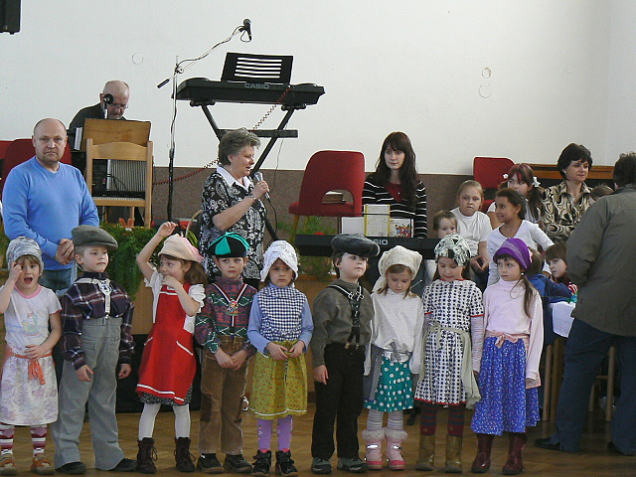
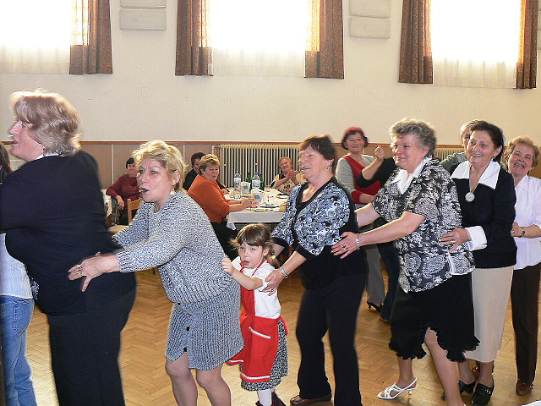
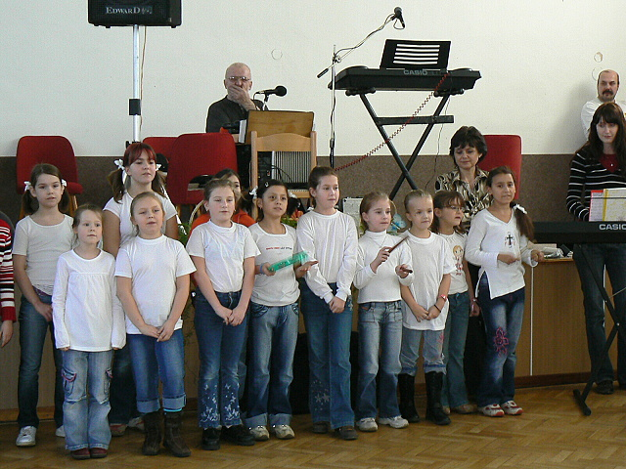
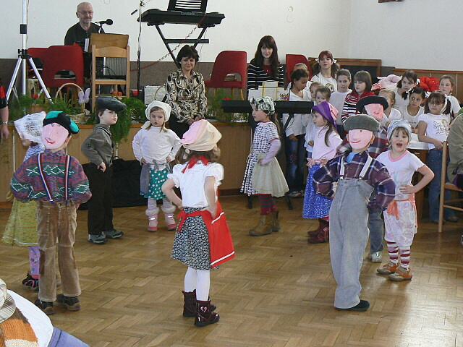

Fotky z velikonočního koncertu
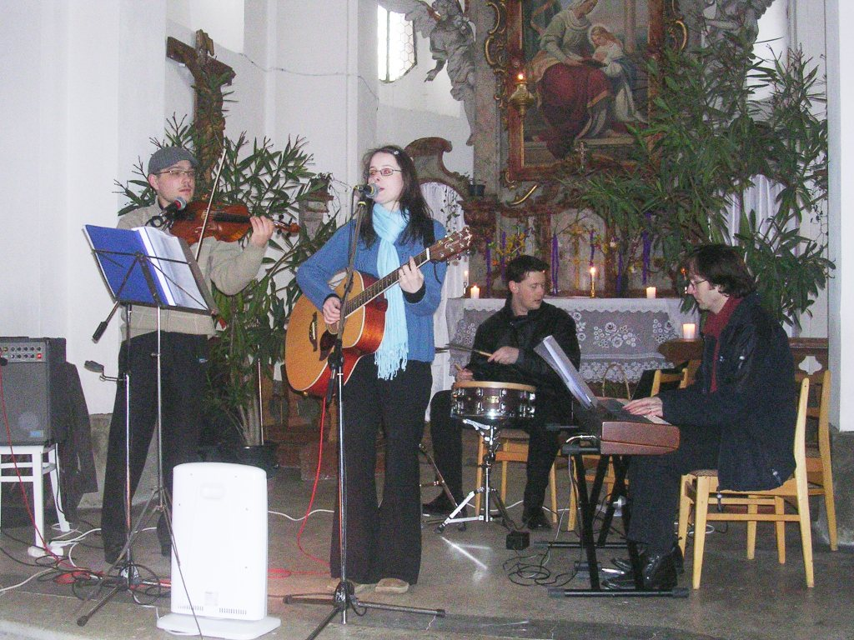
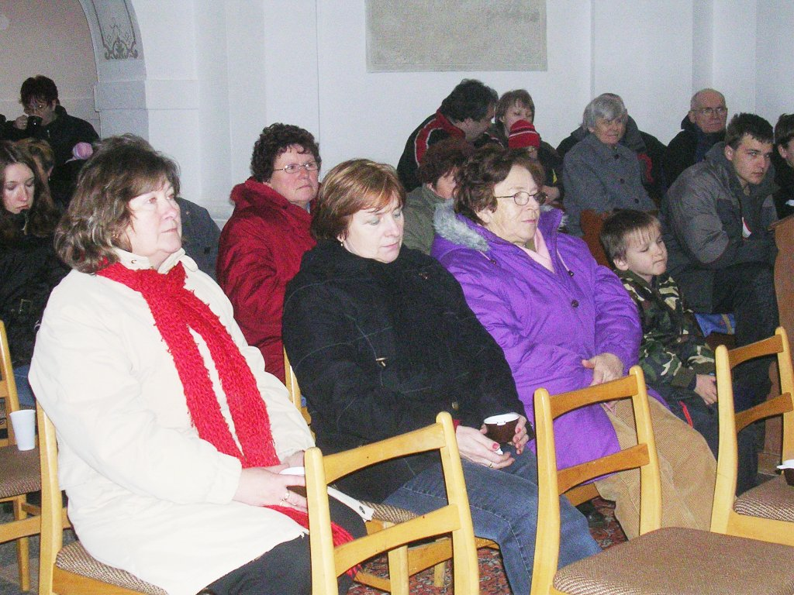
Kronika obce pokračování…
Rozbor hospodaření za rok 1983 – M. N. V. Chbany
Výdaje | Rozpočet | Skutečnost
Vodní hospodářství | 20.000,- | 17.438,-
Doprava – místní komunikace | 10.000,- | 4.575,-
Mateřská škola | 10.000,- | 11.060,45
Základní škola | 70.000,- | 71.291,70
Školní jídelna | 70.000,- | 72.272,45
Osvětová beseda: klubové zařízení | 8.000,- | 6.324,81
SPOZ | 7.000,- | 6.166,40
Požární ochrana | 30.000,- | 26.157,36
Vnitřní správa - poslanci | 2.500,- | 6.698,-
Vnitřní správa - ostatní | 40.500,- | 36.794,59
Práce a sociální věci | 12.000,- | 12.000,-
Bytové hospodářství | 31.000,- | 7.060,81
Veřejné osvětlení | 16.000,- | 23.028,46
Veřejná zeleň | 31.000,- | 29.579,70
Akce „Z“- agitač. středisko | 311.000,- | 331.692,33
Akce „Z“ – sklad M.N.V. | 65.000,- | 51.590,25
Příjem prostřed. na ostat. vydání | 170.000,- | -
Celkem | 904.000,- | 713.732,31
Běžný účet: 227.290,01 Kčs
Fond rezerv a rozvoje: 32.258,68 Kč
Kulturně výchovná činnost
Plán kulturně výchovné činnosti na r. 1983
 | plán | skutečnost | neuskut. | navíc | celkem
Politicko výchovná činnost | 6 | 8 |  | 2 | 8
Mimoškolní výchova | 9 | 8 | 1 | 1 | 9
Výchova uměním | 4 | 4 |  |  | 4
Společenský život | 16 | 18 |  | 2 | 18
Práce s dětmi | 8 | 10 |  | 2 | 10
Ochrana památek apod. | 3 | 3 |  |  | 3
 | 46 | 52 | 1 | 7 | 52
Do plnění plánu se zapojily všechny složky Národní fronty. Akce byly soustředěny i do osad, zejména do Poláků a tamního sálu.
Velmi dobře pracoval Sbor pro občanské záležitosti pod vedením s. Pokorné, Svaz sociali-stické mládeže pod vedením s. ing. Zajíce.
Politicko-výchovné akce zajišťoval s. J. Zajíc st. Z plánovaných akcí se nepodařilo zajistit přednášku předmanželské poradny. Z organizací Národní fronty zůstalo pasivní myslivecké sdružení Diana.
V Polákách dobře pracovala brigáda socialistické práce – statku, která zajišťovala většinu akcí. Pod hlavičkou společenský život, kde bylo nejvíce akcí, jsou zahrnuty taneční zábavy a plesy.
Nová výstavba Chban
Stavební povolení k postavení 48 bytových jednotek vydal odbor výstavby okresního národního výboru v Chomutově dne 24. 10. 1983. Obsahuje popis stavby 48 bytových jednotek rozdělených do 6 domů, dále centrální kotelnu, kabelové rozvody, veřejné osvětlení, komunikace, topné kanály a komínové těleso.
Domy budou třípodlažní a sice – v prvním podlaží budou 4 byty a garáž, 2 sušárny, 1 prádelna, 4 sklepy, 4 komory a čistící místnost. Ve II. a III. podlaží bude po 2 bytech o kuchyni a 4 pokojích.
Centrální kotelna je projektována jako samostatný objekt pro 4 kotle a 1 jako rezerva. Vedle kotelny bude strojovna, rozvodna, akumulátorovna, výtahová šachta, uhelna, úpravna vody, sklad chemikálií, umývárna, 2 WC, sprcha, šatna a kancelář.
Rovněž komín je projektován jako samostatný objekt a bude postaven z prefadílů o výšce 35 metrů. Kouřovod bude ocelový.
Pro osvětlení je plánováno 13 svítidel umístěných na čtyřramenných stožárech.
Komunikace budou pozůstávat z trasy „A“ – vedoucí k bytovým jednotkám a z trasy „C“ vedoucí ke kotelně. Trasa A bude široká 6 metrů, trasa C – 4,5 metru. Všechny trasy budou odvodněny.
22. 4. 1983 místní národní výbor ve Chbanech požádal o zhotovení projektové dokumentace pro napojení Kulturního domu na centrální kotelnu. Tato žádost byla odborem výstavby a zemědělským stavebním sdružením schválena bez námitek.

Poznámka redakce: Upozorňujeme, že kronika není opravována z důvodu zachování autentičnosti zápisu.

Citát : “Vzdělání má hořké kořeny, ale sladké ovoce.“
Demokritos z Abdér

Redakce: Mgr. Vlasta Sýkorová, Emilie Sýkorová, Zlatka Zajícová, Ing. Josef Zajíc
Vydavatel: OÚ Chbany, Chbany 19, PSČ 431 57, tel. 474 392 022, fax 474 392 986, e-mail : obec@chbany.cz , www.chbany.cz
Registrace MK ČR E 14848 BEZPLATNÝ VÝTISK VYDÁNO V POČTU 150 ks

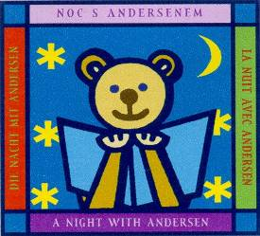

Noc s Andersenem na ZŠ Chbany

Klub dětských knihoven SKIP letos opět pořádal Noc s Andersenem. Naše škola se účastnila této akce potřetí, spalo se na 635 místech ČR, Slovenska a Polska.
Dne 28. 3. 2008 se sešly paní učitelky a děti večer v 18. hodin a čekalo je luštění křížovek s tajenkou, doplňování vědomostního testu o K. Čapkovi, kreslení pohádkovníku, čtení Doktorských pohádek, hledání rozdílů v ilustracích, hraní kvartet, karet a pexes, chatování a pochutnávání na dobrůtkách, které připravily některé maminky.
Pohádková noc se vydařila a ráno děti odcházely spokojeně domů.

